## ip_arc_names

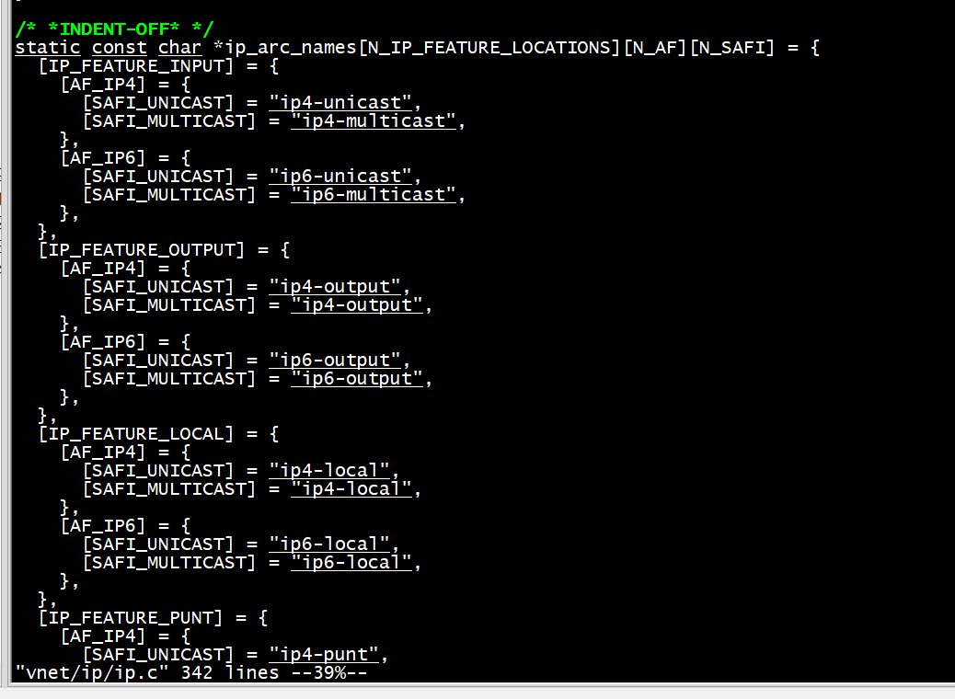

# 问题

## 问题1

vlib_node_main_init: node `my' refers to unknown node

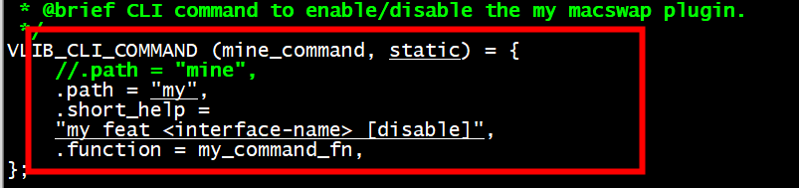

vlib_node_main_init: node `my_node' refers to unknown node

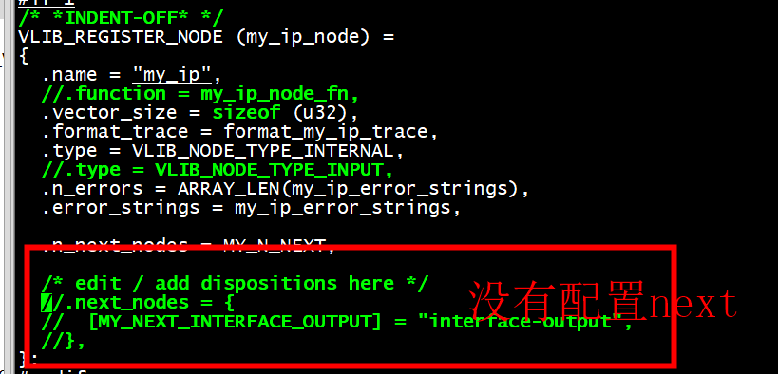

## 问题2

‘my_ip4_node’ undeclared (first use in this function)

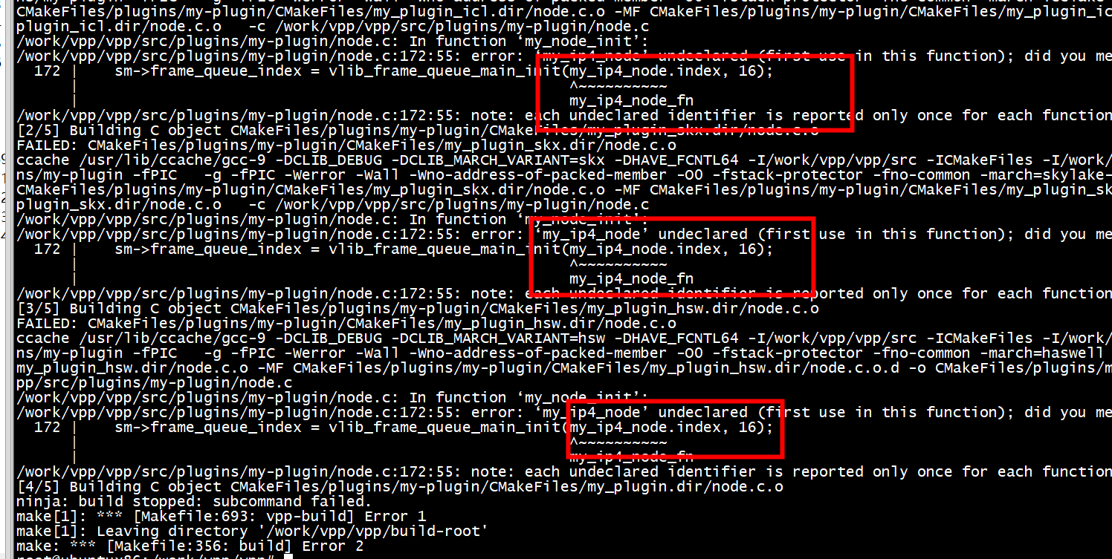

需要声明

extern vlib_node_registration_t my_ip4_node;

## 问题3

multiple definition of `vlib_plugin_registration';

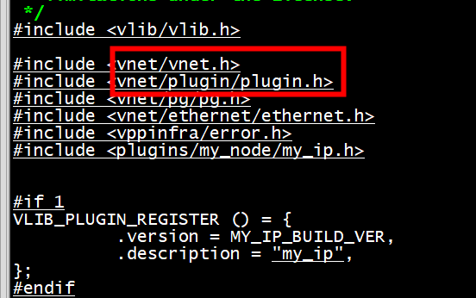

#include <vnet/vnet.h>和#include <vnet/plugin/plugin.h>不能在同一个文件。

## 问题4

**error: ‘format_vl_api_ip6_address_t’ undeclared**

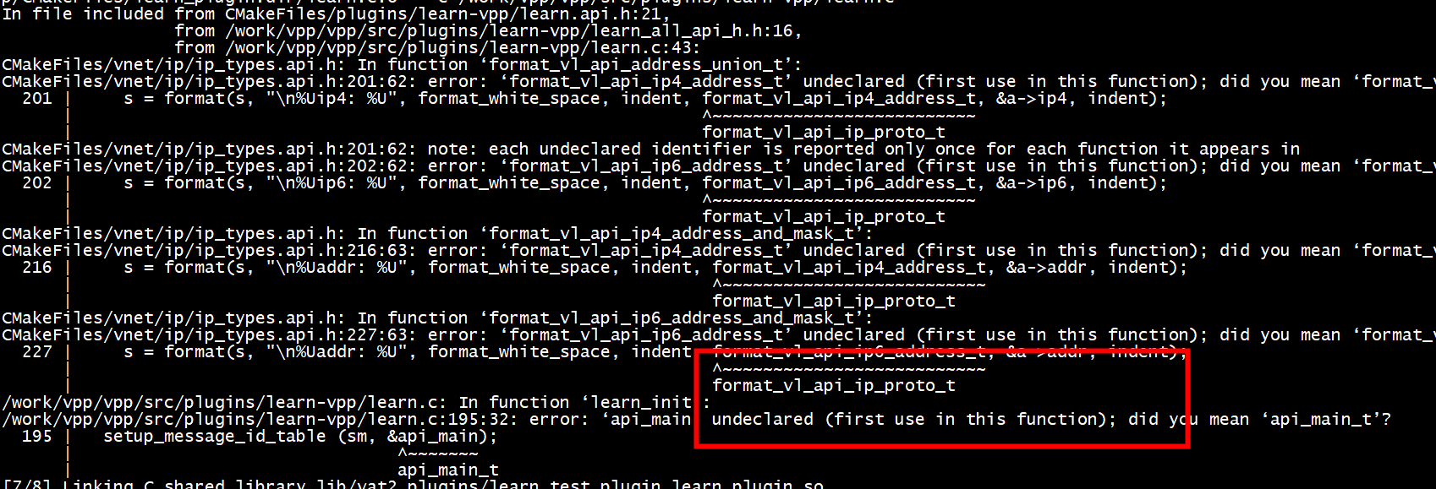

**参考 vnet/arp/arp.api和nat/nat64/nat64.api**

**plugins/vrrp**

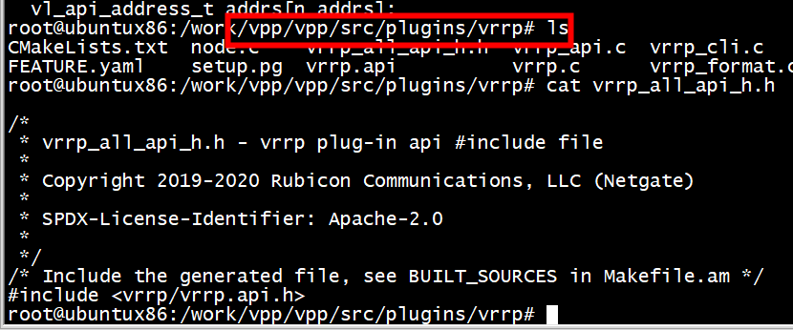

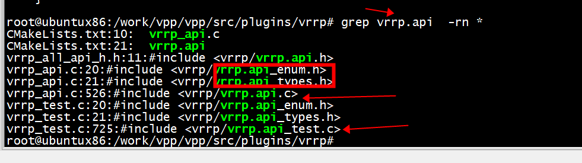

### 对比 vl_printfun

Learn.c

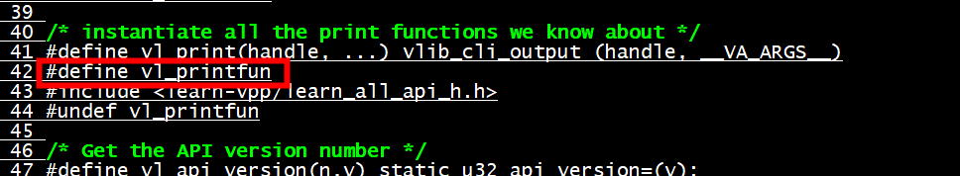

查看正常编译通过的mactime_top.c

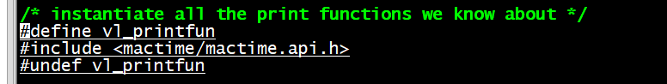

### 解决

不需要import "vnet/ip/ip_types.api";

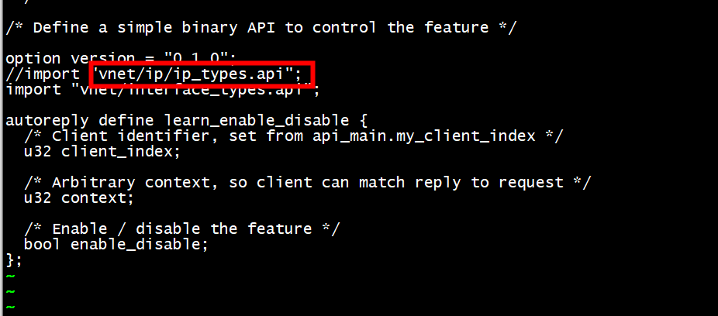

## 2.5问题

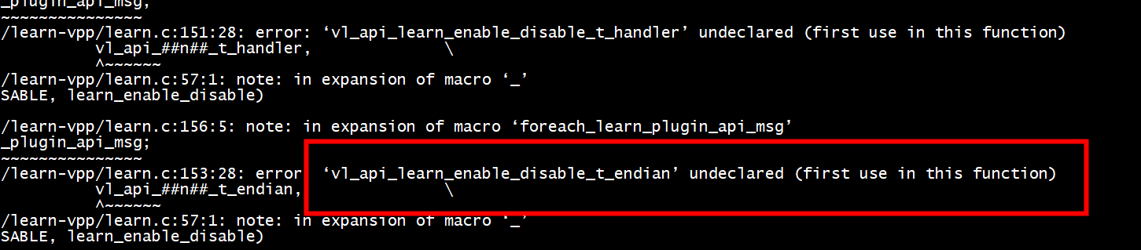

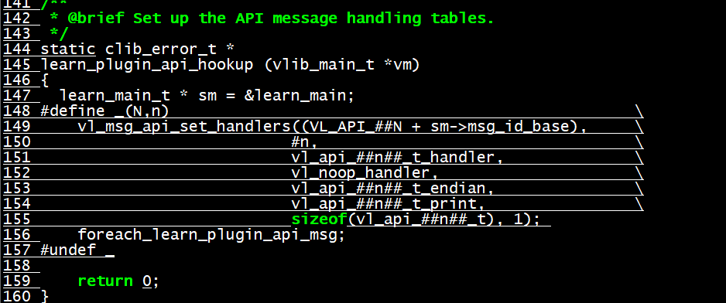

解决 需要定义autoreply define learn_enable_disable

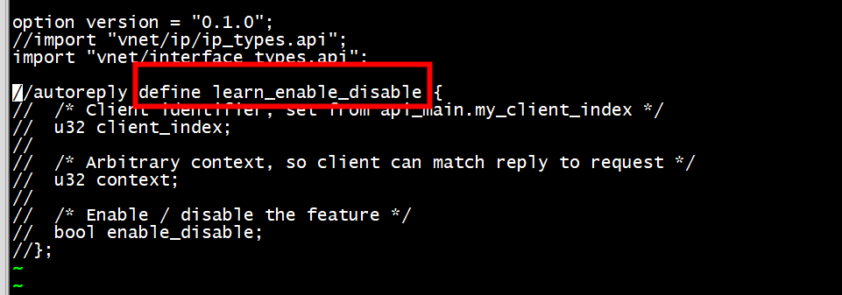

## 问题

ValueError: mactime_dump_reply missing calling message

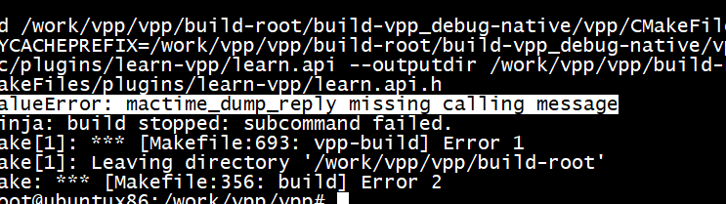

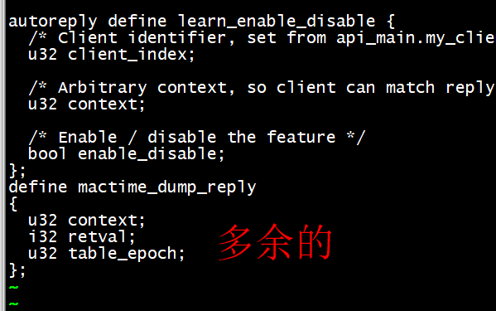

## 问题

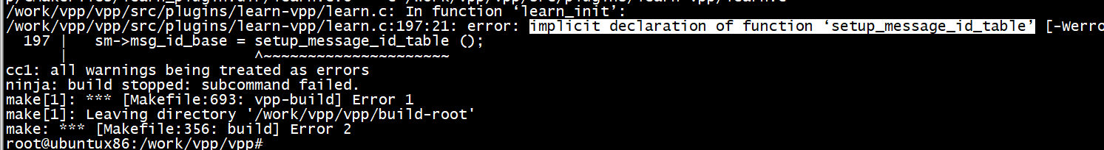

error: implicit declaration of function ‘setup_message_id_table’

生成setup_message_id_table



## 问题

VLIB_NODE_TYPE_INPUT没有next

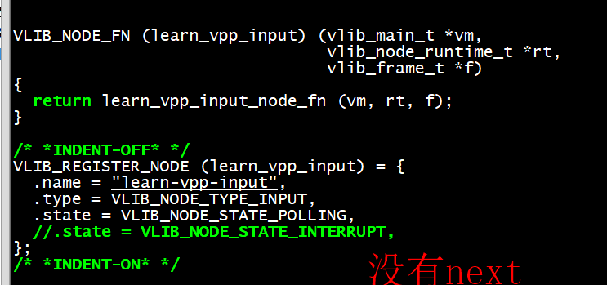

## 问题

multiple definition of `printf_ipv4_header

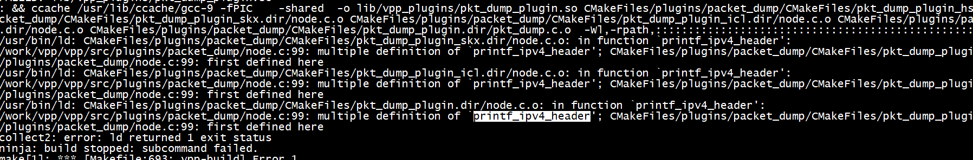

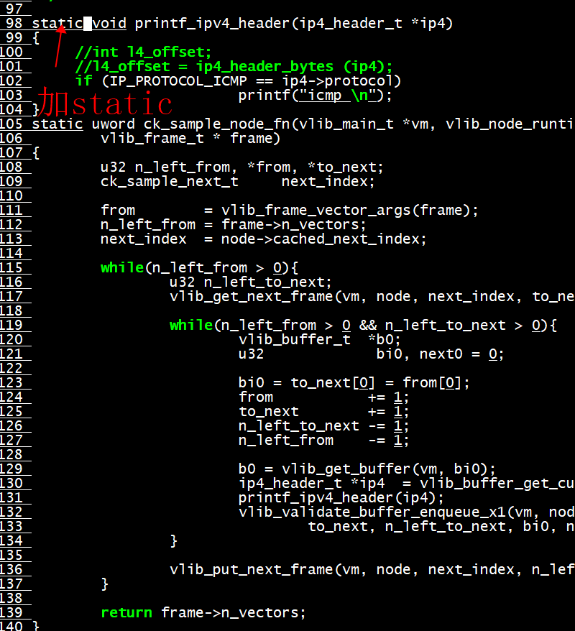

## 问题

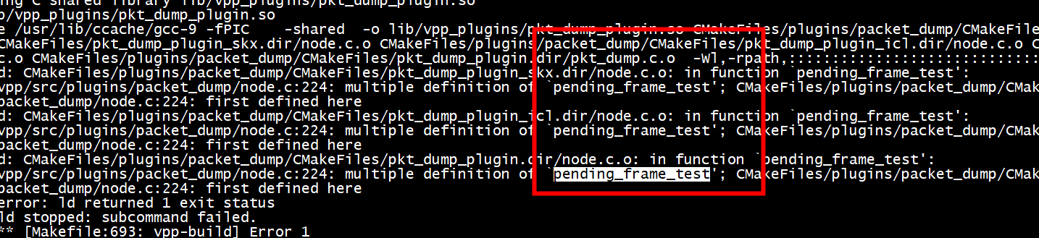

multiple definition of `pending_frame_test';

接上static

